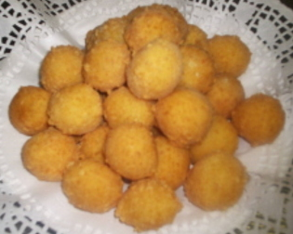

Ingrediënten
- 3 eieren
- 1 theelepel bakpoeder
- 500 gram geraspte belegen kaas
- snufje witte peper
- ongeveer half kopje bloem

Bereidingswijze
Kluts de eieren met het bakpoeder goed en voeg hier vervolgens de geraspte kaas en witte peper aan toe. Roer dit alles goed door en voeg vervolgens bloem toe totdat er balletjes van het deeg gevormd kunnen worden zonder dat het aan de handen blijft plakken. Maak de balletjes en bak ze vervolgens in hete olie totdat ze goudgeel zijn (in de frituur op ongeveer 180°C) Laat ze, als ze klaar zijn, uitlekken op een stuk keukenpapier.
Voor ongeveer 40 stuks (ligt aan hoe groot je de balletjes maakt)

